Tyveriet af Afrika

Disse tre spørgsmål skal I snakke om mundtligt.
- Hvordan bidrager multinationale selskaber som Glencore til den økonomiske ulighed mellem ulande og i-lande?
  - Overvej mekanismer som skatteunddragelse, kapitalflugt og udnyttelse af naturressourcer.
- Hvilke politiske og økonomiske redskaber kunne Zambia (eller lignende ulande) anvende for at modvirke den økonomiske udnyttelse af deres ressourcer?
  - Diskutér fx skatteregulering, internationalt samarbejde og handelsaftaler.
- Hvilket ansvar har internationale organisationer som FN, Verdensbanken og IMF i forhold til at bekæmpe den form for økonomisk udnyttelse, som filmen viser?
  - Vurder, om deres indsats har været tilstrækkelig, og hvilke ændringer der kunne være nødvendige.

Udviklingsteorier
Udviklingsteorierne kan deles ind i to hovedgrupper: Liberalistiske udviklingsteorier og marxistiske udviklingsteorier. Kort fortalt mener liberalisterne at ulande vil udvikle sig, hvis markedet får lov at være så frit som muligt. Kort fortalt mener marxisterne at ulande er fanget i fattigdom af et uretfærdigt verdensmarked.
Herunder finder du en række opgaver om liberalistiske udviklingsteori.

Liberalistiske udviklingsteori:
En af liberalismens grundlæggere er Ricardo. Han opstiller i starten af 1800-tallet en teori om, at lande vil blive rigere af at handle med hinanden, ved at hvert land specialiserer sig i at producere det landet er relativt bedst til at producere – samhandlen vil være en fordel for begge lande.
Dvs. at i liberalistisk udviklingsteori ser man positivt på verdensmarkedet og mener, at hvis ulandene åbner sig op for samhandel med verden, så vil ulandenes lave lønniveau tiltrække udenlandske investeringer, der vil starte en positiv økonomisk udvikling i landet.
Opgaverne nedenfor skal I skrive noter til undervejs.

Opgave 1 (s. 232-233):
- Hvordan beskriver Rostow ulandenes økonomiske udvikling frem mod at blive et ilande?
- Hvordan kommer et ulande ind i ”Take-off-fasen”?
Fælles for de liberalistiske teorier er, at det er interne faktorer i ulandene der skal ændres, for at ulandene vil udvikle sig.

Opgave 2 (s. 234-239):
- Hvordan mener marxisterne at ulandene skal skabe økonomisk udvikling?
- Forklar Wallersteins verdenssystemteori

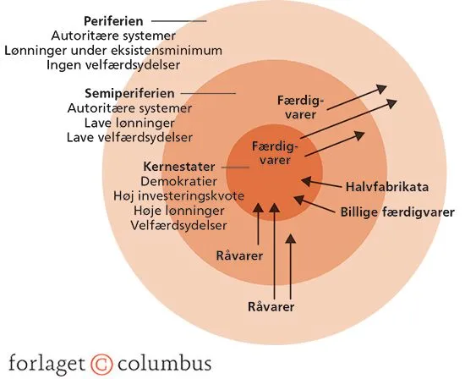

Opgave 3:
- Hvordan kan de to teorier anvendes i forhold til "Tyveriet af Afrika"? Hvad ville teorierne hver især sige om hvordan Zambia er endt hvor de er, samt om deres fremtidige muligheder?

Rostow | Wallerstein

Gruppe 1
- Sarah Blæsbjerg Møller
- Sofie Helena Würtz
- Annesofie Fonager Lange

Gruppe 2
- Noah Jason Borresen Buck
- Amelie Thomesen
- Sofie Cecilie Ulrich-Hansen

Gruppe 3
- Klara Skytte Glerup
- Liva Marie Søgaard
- Freja Sjørslev Jepsen

Gruppe 4
- Nina Pham Mortensen
- Karla Josefine Ellegaard-Trentemøller
- Karla Sofie Reinholdt Rejmer

Gruppe 5
- Nanna Gregers Smedegaard Pedersen
- Frederik Højer Fogde
- Matilde Ligaard Herskind
- Jonas Nørgaard Nielsen

Gruppe 6
- Gustav Storm Søndergaard
- Klara Hørmann Munk Kristensen
- Sille Fejerskov Steenberg

Gruppe 7
- Sif Cecilie Birch Laursen
- Clara Rungstrøm
- Olivia Boye Bugge

Gruppe 8
- Nikolaj Lysholt Nørgaard
- Johanna Winther Andersen
- Emilie Schön Møller Nielsen

Gruppe 9
- Sophia Elisa Hvilhøj
- Magnus Mikkelsen
- Hans Christian Mensberg

